Отчёт по лабораторной работе№4

Создание и процесс обработки программ на языке ассемблера NASM

Шмавонян Диана Арамовна

Содержание

# 1 Цель работы

Освоение процедуры компиляции и сборки программ, написанных на ассемблере NASM.

# 2 Задание

Здесь приводится описание задания в соответствии с рекомендациями методического пособия и выданным вариантом.

# 3 Выполнение лабораторной работы

1. Создайте каталог для работы с программами на языке ассемблера NASM:

Создание каталога

Создание каталога

1. Перейдём в созданный каталог:

Переход в каталог

Переход в каталог

1. Создадим текстовый файл с именем hello.asm:

Создание текстового файла

Создание текстового файла

1. Откроем этот файл с помощью текстового редактора

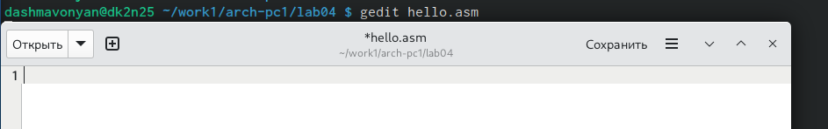

Открытие файла

1. Введём в него текст:

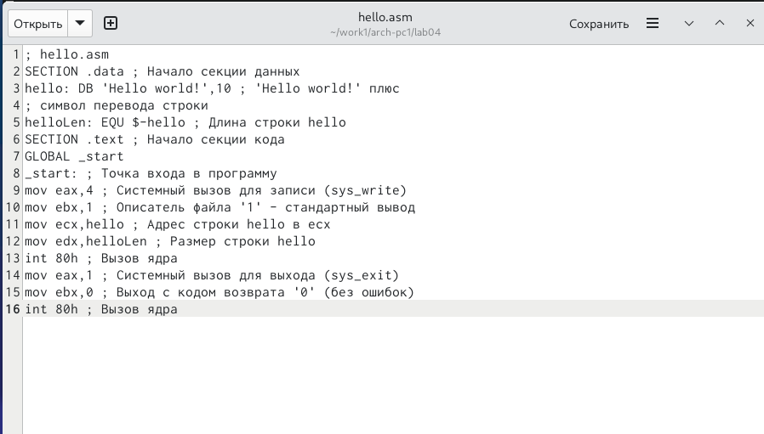

Ввод текста

1. Скомпилируем данный текст

Компиляция текста

Компиляция текста

1. Проверим, что объектный файл был создан:

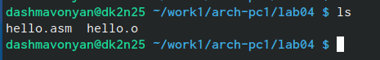

проверка, что объектный файл был создан

1. Скомпилируем исходный файл hello.asm в obj.o и создадим файл листинга list.lst и проверим

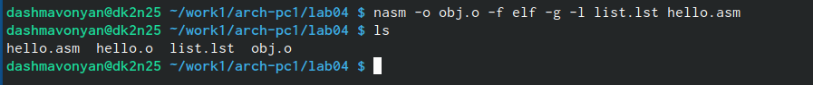

Создание файлов

1. Передадим объектный файл на обработку компоновщику и проверим.

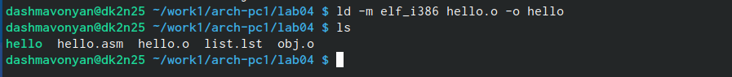

Передача файла на компоновку

1. Зададим имя создаваемого исполняемого файла.

Зададим имя создаваемого исполняемого файла

Зададим имя создаваемого исполняемого файла

1. Запустим на выполнение созданный исполняемый файл, находящийся в текущем каталоге.

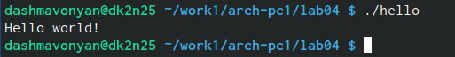

Запуск на выполнение созданный исполняемый файл

1. Создадим копию файла hello.asm с именем lab4.asm

Создание копии файла с именем lab4.asm

Создание копии файла с именем lab4.asm

1. Внесём изменения в текст программы в файле lab5.asm

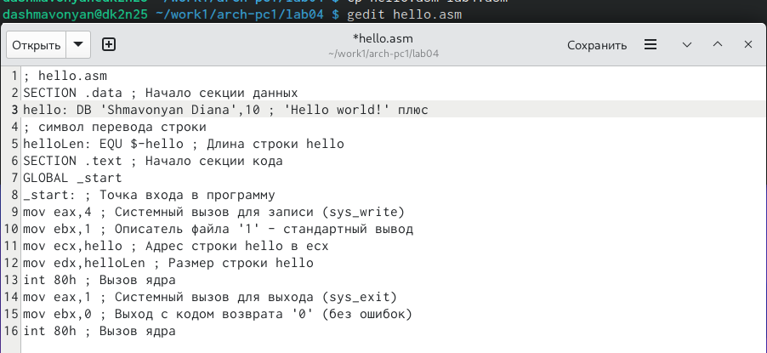

Внесение изменения в текст программы

1. Оттранслируем полученный текст программы lab5.asm в объектный файл. Выполним компоновку объектного файла и запустим получившийся исполняемый файл.

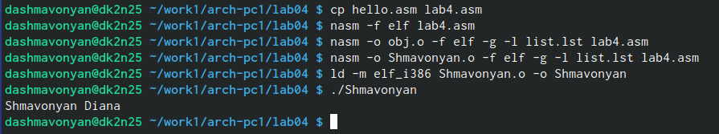

Оттранслирование, компоновка, запуск

1. Скопируем файлы hello.asm и lab04.asm в локальный репозиторий в каталог ~/work/study/2023-2024/“Архитектура компьютера”/arch-pc/labs/lab04/ с помощью утилиты cp и проверим. 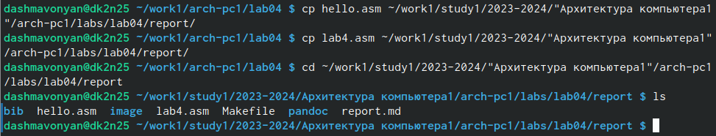
2. Загрузим файлы на Github.

# 4 Выводы

В ходе выполнения работы, я освоила процедуры компиляции и сборки программ, написанных на ассемблере NASM.